**实验五 类与对象**

**【实验目的与要求】**

1、掌握声明类的方法，类和类的成员的概念以及定义对象的方法。

2、初步掌握用类和对象编制基于对象的程序。

3、学习检查和调试基于对象的程序。

**【实验内容】**

1、有以下程序：

#include<iostream>

using namespace std；

class Time // 定义Time类

{

public： // 数据成员为公用的

int hour;

int minute;

int sec ;

};

int main()

{

Time tl; //定义t1为Time类对象

cin>>t1.hour; //输入设定的时间

cin>>t1.minute;

cin>>t1.sec;

cout<<t1.hourl<<”：”<<t1.minute<<”：”<<t1.sec<<endl ;

return 0;

}

改写程序，要求：

(1)将数据成员改为私有的；

(2)将输入和输出的功能改为由成员函数实现；

(3)在类体内定义成员函数。

然后编译和运行程序。请分析什么成员应指定为公用的?什么成员应指定为私有的? 什么函数最好放在类中定义? 什么函数最好在类外定义?

2、分别给出如下的3个文件：

(1)含类定义的头文件student.h，

//student.h (这是头文件，在此文件中进行类的声明)

class Student //类声明

{

public: //公用成员函数原型声明

void display();

private:

int num;

char name[20];

char sex;

};

(2)包含成员函数定义的源文件student.cpp

//student.cpp 在此文件中进行函数的定义

#include <iostream>

#include”student.h” //不要漏写此行，否则编译通不过

void Student::display() //在类外定义display类函数

{

cout<<”num：”<<num<<endl;

cout<<”name：”<<name<<endl;

cout<<”sex：”<<sex<<endl;

}

(3)包含主函数的源文件main.cpp。

为了组成一个完整的源程序，应当有包括主函数的源文件：

//main.cpp 主函数模块

#include <iostream> //将类声明头文件包含进来

#include “student.h”

int main()

{

Student stud; //定义对象

Student stud1(007,”tcg”,’m’);

stud.display(); //执行stud对象的display函数

return 0;

}

请完善该程序，在类中增加一个对数据成员赋初值的成员函数set_value。上机调试并运行。

3、需要求3个长方柱的体积，请编一个基于对象的程序。数据成员包括length(长)、width(宽)、height(高)。要求用成员函数实现以下功能：

(1)由键盘分别输入3个长方柱的长、宽、高；

(2)计算长方柱的体积；

(3)输出3个长方柱的体积。

请编程序，上机调试并运行。

4、建立一个对象数组，内放5个学生的（学号，成绩），设立一个函数max，用指向对象的指针作函数参数，在max函数中找出5个学生的最高成绩者，并输出其学号。

5、设有一描述坐标点的类Point，其私有变量x和y代表一个点的(x,y)坐标值。请编写程序实现以下功能：利用构造函数传递参数，在定义对象时将x、y坐标值初始化为（60,80）；利用公有成员函数void setPoint(int i, int j)将坐标值修改为(60+i,80+j)；利用公有成员函数display()输出修改后的坐标值。主函数中通过定义对象，验证各个函数。

**二、算法分析，程序结果**

1.

#include<iostream>

using namespace std;

class Time             // 定义Time类

{

private:           // 数据成员为公用的

int hour;

int minute;

int sec ;

public:

    void setTime(int h, int m, int s)

    {

        hour = h;

        minute = m;

        sec = s;

    }  // 设定时间

    void showTime()

    {

        cout<<hour<<":"<<minute<<":"<<sec<<endl;  // 输出时间

    }

};

int main()

{

    Time t1;//定义t1为Time类对象

    int h,m,s;

    cin>>h>>m>>s;

    t1.setTime(h,m,s);  // 设定t1的时间

    t1.showTime();  // 输出t1的时间

    return 0;

}

**运行结果：**



**思考题：**

**成员函数应该指定为共有的，数据成员应该指定为私有的，类的特有的函数在类内定义，公共的函数在类外定义。**

2.

头文件：

//student.h                (这是头文件，在此文件中进行类的声明)

#include<string>

#include<iostream>

using namespace std;

class Student              //类声明

{

public:                   //公用成员函数原型声明

void display();

void set_value()

{

    cout<<"please enter the number,name,and sex:"<<endl;

    cin>>num>>name>>sex;

}

private:

int num;

string name;

char sex;

};

头文件的cpp：

#include <iostream>

#include"student.h"

using namespace std;

void Student::display()         //在类外定义display类函数

{

    cout<<"num:"<<num<<endl;

    cout<<"name:"<<name<<endl;

    cout<<"sex:"<<sex<<endl;

}

源文件：

#include "student.h"

int main()

{

    Student stud;                //定义对象

    stud.set_value();

    stud.display();              //执行stud对象的display函数

    return 0;

}

3.

#include<iostream>

using namespace std;

class Cuboid

{

    private:

    int length, width, height;

    public:

    void Set()

    {

        cout<<"Please enter the length,width and height: "<<endl;

        cin>>length>>width>>height;

    }

    int Calculate()

    {

        return length*width*height;

    }

    void Display()

    {

        cout<<"The volume of the cuboid is: "<<Calculate()<<endl;

    }

};

int main()

{

    Cuboid c1,c2,c3;

    c1.Set();

    c2.Set();

    c3.Set();

    c1.Display();

    c2.Display();

    c3.Display();

    return 0;

}

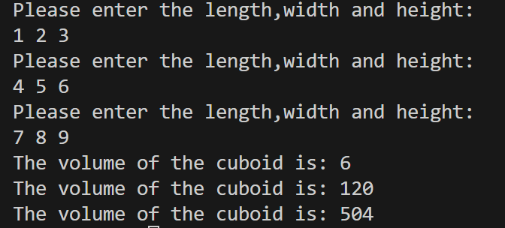

4.

#include<bits/stdc++.h>

using namespace std;

struct Student

{

    int number;

    int score;

};

void myMax(Student *students)

{

    int index=0;

    for(int i=1;i<5;i++)

    {

        if(students[i].score>students[i-1].score)

        {

            index=i;

        }

    }

    cout<<"The student with the highest score is student number "<<students[index].number<<endl;

    return;

}

int main()

{

    Student students[5];

    for(int i=0;i<5;i++)

    {

        cin>>students[i].number>>students[i].score;

    }

    myMax(students);

    return 0;

}

**运行结果：**

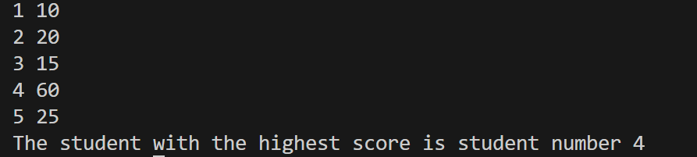

5.

#include<iostream>

using namespace std;

class Point

{

    private:

        int x;

        int y;

    public:

        Point(int x, int y)

        {

            this->x = x;

            this->y = y;

            cout<<"The position of the point now is: "<<x<<" "<<y<<endl;

        }

        void setPoint(int i,int j)

        {

            x+=i;

            y+=j;

        }

        void display()

        {

            cout<<"The position of the point now is: "<<x<<" "<<y<<endl;

        }

};

int main()

{

    Point p(60,80);

    int i,j;

    cin>>i>>j;

    p.setPoint(i,j);

    p.display();

    return 0;

}

**运行结果：**

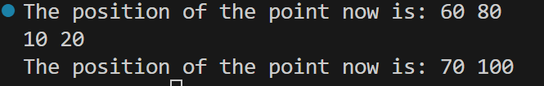

**三、实验中遇到的问题和解决方法**

**在头文件外定义函数时忘记加“Student：：”导致报错。加上后程序正常运行。**